Una medida es un número que describe el tamaño o cantidad de algo. Puedes medir muchas cosas como longitud, área, capacidad, peso, temperatura y tiempo. En los Estados Unidos, se usan dos sistemas de medida principales: el sistema métrico y el sistema métrico tradicional de los Estados Unidos. Éste tópico trata con las mediciones de longitud usando el sistema métrico tradicional de los Estados Unidos.

Supongamos que quieres comprar algunos tubos para un proyecto, y en la ferretería hay dos letreros: $1.88 por 2 pies de tubería y $5.49 por 3 yardas de tubería. Si ambos tipos de tubería funcionan igualmente para tu proyecto, ¿cuál de los dos es el mejor precio? Necesitas conocer ambas unidades de medida, yardas y pies, para poder encontrar la respuesta.

Unidades de longitud

La longitud es la distancia de un extremo de un objeto al otro extremo, o de un objeto a otro. Por ejemplo, la longitud de una hoja de papel tamaño carta es de 11 pulgadas. El sistema métrico usado en los Estados Unidos se basa en cuatro unidades tradicionales de longitud: pulgada, pie, yarda, y milla. A continuación se muestran ejemplos de medidas con cada una de éstas unidades.

Unidad | Descripción | Imagen
Pulgada/Pulgadas | Algunas personas donan su cabello para hacer pelucas para pacientes con cáncer que han perdido su cabello como resultado de tratamientos. Una compañía requiere que las donaciones de cabello midan por lo menos de 8 pulgadas de longitud. | 
 | El tamaño de un cuadro de bicicleta: la distancia entre el dentro de la manivela al tubo del asiento. Los cuadros normalmente se miden en pulgadas. | 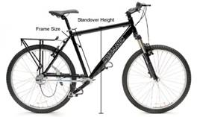
Pie/Pies | Los tapetes se venden en tamaños estándar. Un tamaño típico es el de 8 pies de ancho y 11 pies de largo. Normalmente se describen como un tapete de 8 por 11. | 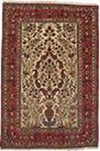
Yarda/Yardas | Las canchas de Soccer varían un poco en su tamaño, Una cancha oficial puede medir entre 100 y 130 yardas. | 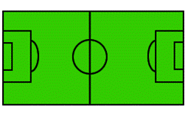
Milla/Millas | Un maratón mide 26.2 millas. En el mapa de la derecha se muestra una ruta de maratón. | 

Puedes usar cualquiera de éstas cuatro unidades del sistema métrico tradicional de los Estados Unidos para describir la longitud de algo, pero tiene más sentido usar ciertas unidades para ciertos propósitos. Por ejemplo, es mejor medir la longitud de un tapete en pies en lugar de millas, y describir una ruta de maratón en millas en lugar de pulgadas.

Puede que quieras convertir entre unidades de medida. Por ejemplo, para expresar tu altura usando pies y pulgadas (5 pies 4 pulgadas) o usar sólo pulgadas (64). Necesitas conocer las equivalencias entre unidades para poder hacer conversiones.

La siguiente tabla muestra equivalencias y factores de conversión para las cuatro unidades tradicionales de medida de longitud.

Equivalencia de unidades | Factores de conversión (de unidades largas a unidades cortas) | Factores de conversión (de unidades cortas a unidades largas)
1 pie = 12 pulgadas | 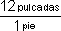 | 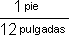
1 yarda = 3 pies | 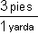 | 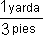
1 milla = 5,280 pies | 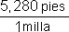 | 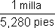

Observa que cada uno de estos factores de conversión es una razón de valores iguales, por lo que el factor de conversión es igual a 1. Multiplicar una medida por un factor de conversión no cambia el tamaño de la medición ya que es lo mismo que multiplicar por 1; sólo cambian las unidades que se usan para medir.

Convirtiendo unidades de longitud

Puedes usar los factores de conversión para convertir una medida, como pies, a otro tipo de medida, como pulgadas.

Observa que hay muchas más pulgadas en una medición que pies para la misma medición, porque los pies son más grandes que las pulgadas. Podrías usar el factor de conversión 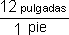.

Si una longitud se mide en pies, y la quieres convertir a yardas, puedes pensar, “Voy a convertir de una unidad más pequeña a una unidad más larga, por lo que la longitud en yardas será menor que la longitud en pies.” Puedes usar el factor de conversión .

Si una distancia está dada en millas, y quieres saber a cuántos pies equivale, puedes pensar, “Voy a convertir de una unidad más pequeña a una unidad más larga, por lo que el número de pies será mayor que el número de millas.” Puedes usar el factor de conversión 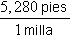.

Puedes usar el [método de cancelación de unidades] para convertir una longitud de una unidad de medida a otra usando factores de conversión. En el método de cancelación de unidades, multiplicas por una fracción unitaria para convertir de una medida a otra. Estudia el ejemplo siguiente para ver cómo puede utilizarse el método de cancelación de unidades para convertir pies a su número equivalente en pulgadas.

Ejemplo
Problema | ¿Cuántas pulgadas hay en pies?
 | 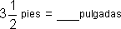 | Empieza por razonar la respuesta. Como un pie es más grande que una pulgada, la respuesta será más grande que.
 | 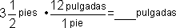 | Encuentra el factor de conversión que compara pulgadas y pies, con “pulgadas” en el numerador, y multiplica.
 | 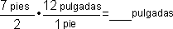 | Reescribe el número mixto como una fracción impropia antes de multiplicar.
 | 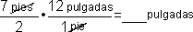  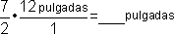 | Puedes cancelar unidades similares cuando ambas aparecen en el numerador y el denominador. Entonces, cancelas las unidades similares “pie” y “pies.” Esto sirve para eliminar la unidad de éste problema.
 | 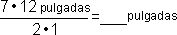  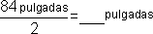  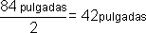 | Reescribe como una multiplicación de numeradores y denominadores.  Multiplica.  Divide.
Respuesta | Hay 42 pulgadas en pies.

Observa que al usar el método de cancelación de unidades puedes cancelar las unidades y eliminarlas del problema, de la misma forma que si fueran números. Sólo puedes cancelarlas si las unidades están en ambos el numerador y en el denominador de las fracciones que estas multiplicando.

En el problema anterior, cancelaste pie y pies y te quedaron pulgadas, que era lo que estabas buscando.

¿Qué hubiera pasado si usabas el factor de conversión equivocado?

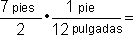

No hubieras podido cancelar los pies porque las unidades no hubieran estado en ambos el numerador y el denominador. Entonces, al completar el cálculo, aún tendrías pies y pulgadas en la respuesta y la conversión no habría tomado lugar.

Aquí hay otro ejemplo de conversión de longitud usando el método de cancelación de factores.

Ejemplo
Problema | ¿Cuántas yardas son 7 pies?
 |  | Empieza razonando sobre el tamaño de la respuesta. Como una yarda es más larga que un pie, habrá menos yardas. Por lo que tu respuesta será menor que 7.
 |  | Encuentra el factor de conversión que compara pies y yardas, con yardas en el numerador.
 | 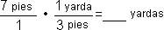 | Reescribe el número entero como una fracción para poder multiplicar.
 | 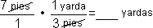  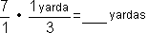 | Cancela las unidades similares “pie” y “pies” dejando sólo las yardas.
 | 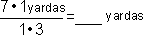  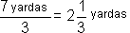 | Multiplica.  Divide, y escribe como un número mixto.
Respuesta | 7 pies es igual a yardas.

Observa que si las unidades no se cancelan para darte la respuesta que estás buscando, puede ser que hayas usado el factor de conversión equivocado.

¿Cuántos pies hay en millas?

A) 10,560 pies

B) 30 pies

C) 2,112 pies

D) 13,200 pies

Mostrar/Ocultar Respuesta

Aplicando la conversión de unidades

Hay veces que necesitas realizar cálculos de medidas que están dadas en unidades distintas. Por ejemplo, considera el problema de fontanería planteado al principio. Debes decidir cuál de las dos opciones resulta en un mejor precio y debes comparar los precios dados en diferentes unidades.

Para poder comparar, necesitas convertir las medidas a una unidad común. Para asegurarte que has hecho bien la conversión, piensa si la unidad que estás convirtiendo es mayor o menor que la unidad que ya tienes. Su tamaño relativo te dirá si el número que estás buscando es mayor o menor que el número dado.

Ejemplo
Problema | Una decoradora de interiores necesita zoclo para una casa que está remodelando. Necesita 15 pies de zoclo para la sala, 30 pies de zoclo para la recámara, y 26 pies de zoclo para el comedor. ¿Cuántas yardas de zoclo necesita?
15 pies | + 30 pies + 26 pies = 71 pies | Necesitas encontrar la medida total del zoclo que se necesita para todos los cuartos de la casa. Como las medidas de cada cuarto están dadas en pies, puedes sumar los números.
¿Cuántas yardas hay en 71 pies?
Piensa en el tamaño de tu respuesta. Como una yarda es más larga que un pie, habrá menos yardas. Por lo que tu respuesta será menor que 71.
 | 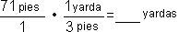  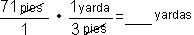  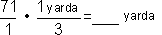 | Usa el factor de conversión .  Como “pies” está en el numerador y el denominador, puedes cancelar ésta unidad.
 | 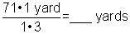  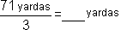  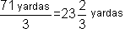 | Multiplica.  Divide, y escribe como un número mixto.
Respuesta | La decoradora de interiores necesita 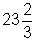 yardas de zoclo.

El siguiente ejemplo utiliza el método de cancelación de unidades para resolver un problema que requiere la conversión de millas a pies.

Ejemplo
Problema | Dos corredores estaban comparando cuánto corrieron en su entrenamiento del día. Jo dijo, “De acuerdo con mi podómetro, corrí 8.3 millas.” Alex dijo, “Eso es un poco más de lo que yo corrí, que fueron 8.1 millas.” ¿Cuántos pies corrió Jo adicionales a los de Alex?
 | 8.3 millas – 8.1 millas = 0.2 milla  0.2 milla = 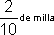 | Necesitas encontrar la diferencia entre la distancia que corrió Jo y la distancia que corrió Alex. Como ambas distancias están dadas en la misma unidad, puedes restarlas y conservar la unidad.
 | = ___ pies | Como el problema pide la diferencia en pies pies, debes convertir de millas a pies. ¿Cuántos pies son 0.2 millas? Piensa en la magnitud de tu respuesta. Como una milla es más larga que un pie, la distancia expresada en pies será un número mayor que 0.2.
 | 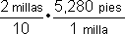 = ___ pies  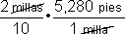= ___ pies  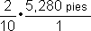= ___ pies | Usa el factor de conversión .
 | 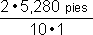= ___ pies  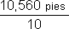= ___ pies  = 1,056 pies | Multiplica.  Divide.
Respuesta | Jo corrió 1,056 pies más que Alex.

Ahora veamos el problema de la tubería.

Ejemplo
Problema | En la ferretería encuentras dos ofertas en tuberías.  3 yardas de tubería A cuestan $5.49.  La tubería B se vende por $1.88 por 2 pies.  Cualquiera de las dos tuberías es útil para tu proyecto. ¿Qué tubería es más barata?
 | Tubería A  3 yardas = $5.49  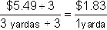 | Conocer el precio unitario para cada tubería te permitirá compararlos.  Encuentra el costo por yarda de tubería A dividiendo el costo de 3 yardas entre 3.
 | Tubería B  2 pies = $1.88  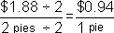 | La tubería B se vende por pies. Encuentra el costo por pie dividiendo $1.88 entre 2 pies.
 | 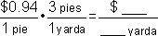  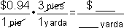  $2.82 por yarda | Para comparar ambos precios, necesitas tener la misma unidad de medida.  Usa el factor de conversión , cancela y multiplica.
 | Tubería A: $1.83 por yarda  Tubería B: $2.82 por yarda | Compara los precios de 1 yarda para cada tubería.
Respuesta | La tubería A es más barata que la tubería B.

En el problema anterior, pudiste también haber encontrado el precio por pie para cada tubería y comparar los precios unitarios por cada pie.

Un fabricante de cercas está midiendo un área rectangular para instalar una cerca alrededor del perímetro. Si el largo del área rectangular es de 130 yardas y el ancho es de 75 pies, cual es la longitud total que va a ser cercada?

A) 410 yardas

B) 930 pies

C) 710 pies

D) 465 pies

Mostrar/Ocultar Respuesta

Sumario

Las cuatro unidades básicas del sistema métrico tradicional de los Estados Unidos son: pulgada, pie, yarda, y milla. Típicamente, la gente usa las yardas, millas, y a veces los pies para describir distancias largas. Las medidas en pulgadas son comunes para objetos o distancias pequeñas.

Necesitas convertir de una unidad de media a otra si quieres resolver problemas que incluyan unidades distintas. Cada unidad puede convertirse a otra utilizando tablas de equivalencia, factores de conversión. y/o el método de cancelación de unidades mostrado en ésta sección.

